[Титульный лист — оформить самостоятельно]

Лабораторная работа 10
Базовые модификаторы
Цель работы: изучить основные деформаторы, ограничение области их действия, последовательность модификаторов, построение каркасных моделей, свободную деформацию и уменьшение числа полигонов.
Работа выполнена в Blender 5.2.1 LTS вместо 3ds Max. Внутренний номер 15 исходной методички заменён на 10 по указанию пользователя. Файл «Лаба10_Blender.blend» содержит 12 сцен по числу заданий; соответствие инструментов приведено в таблице 1.
Модели сформированы через Python API Blender. Ниже описаны параметры готового файла и действия для повторения. Повторное открытие и вычисления проверены с отключённым выполнением встроенных скриптов; полное ручное повторение всех шагов отдельно не выполнялось. Собственные ноды являются открытыми учебными аналогами и не гарантируют совпадения формы с 3ds Max при одинаковых числах.

Краткие теоретические сведения
Модификатор изменяет геометрию, сохраняя исходную сетку. Для плавных изгибов и мелкого шума нужна достаточная плотность вершин: деформатор не создаёт недостающую детализацию автоматически. Материал и сглаживание меняют вид поверхности, но не заменяют геометрическую сетку.
Стек Blender вычисляется сверху вниз. Каждый следующий модификатор обрабатывает уже изменённую форму, поэтому перестановка обычно меняет результат. Все основные стеки этой работы оставлены редактируемыми; промежуточные формы находятся в исключённых коллекциях «Этапы N (скрыто)».
Ось задаёт направление отсчёта деформации, центр — её систему координат, а пределы — рабочий диапазон. У штатной «Простой деформации» Blender пределы относительные. В собственных нодах пределы заданы явно в локальных метрах, а применённая формула записана в свойствах группы.
Таблица 1 — Соответствие инструментов 3ds Max и Blender
3ds Max | Решение в Blender
Bend, Angle, Direction | Узловой изгиб по окружности с физическими пределами
Taper, Curve, Symmetry | Ноды с явным поперечным масштабом; свой профиль
Twist, Copy и Paste | Два штатных Simple Deform / Twist; независимые параметры
Noise, Fractal, Iterations | 4D Noise Texture, октавы и векторное смещение
Stretch и Amplify | Узловое растяжение и поперечное сжатие; свой профиль
Squeeze | Узловой осевой и радиальный профиль; выбранный аналог
Ripple / Wave | Синусоидальная круговая / линейная волна с затуханием
Skew | Линейный скос с ограниченными координатами
Affect Region | Локальный вес по расстоянию, редактируемые начало и конец
Lattice / Joints / Struts | Экземпляры Icosphere / рёбра → кривые → круглые стержни
FFD Box 10×10×10 | Штатный Lattice и решётка 10×10×10 по габариту
Conform to Shape | Не выполнен: прямого соответствия в регулярной решётке нет
Optimize / Face Thresh | Decimate / Dissolve с угловым порогом, другой алгоритм

Задание 1 Bend и последовательный изгиб
1. Создан цилиндр радиусом 0,08 м и высотой 1,4 м: 30 сегментов по высоте и 48 сторон. Для удобства его центр находится в начале координат, поэтому торцы расположены на Z = −0,7 и +0,7 м.
2. Добавлен первый узловой Bend: Angle = 360°, Direction = 0°, основная ось Z. При выключенных пределах полная длина цилиндра сворачивается в кольцо. Исходный цилиндр и этот этап сохранены отдельно.
3. Затем включены пределы Lower Limit = −0,9 м и Upper Limit = +0,9 м. Добавлен второй Bend: Angle = 260°, Direction = 90°, основная ось X, те же пределы. Итоговый объект имеет два независимых модификатора.
4. Сравнение исходника, полного кольца и окончательной формы показано на рис. 1. Пределы ±0,9 м охватывают диапазон 1,8 м, который длиннее исходного цилиндра; поэтому в учебной формуле ограниченный первый изгиб уже не образует полного кольца.
Перенос в Blender. В Blender есть штатный изгиб «Простая деформация», но его оси и относительные пределы отличаются от Bend в методичке. Здесь использована открытая формула кругового изгиба с пределами в метрах и поворотом плоскости Direction. Это самостоятельный учебный аналог.
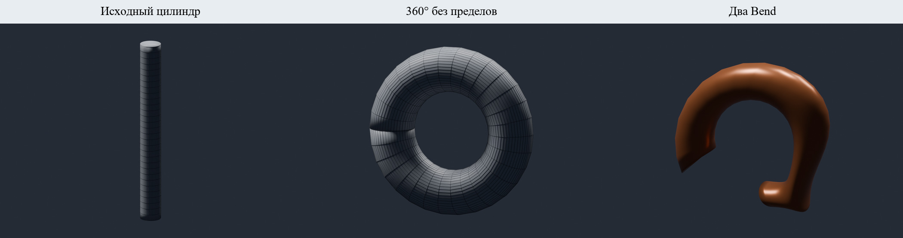
Рис. 1 — Исходный цилиндр, кольцо при 360° без пределов и итог двух изгибов

Задание 2 Taper с кривизной и симметрией
1. Создан цилиндр тех же размеров, что в задании 1. Основание расположено на Z = 0, верхний торец — на Z = 1,4 м; это позволяет явно задавать пределы 0,7…1 м.
2. Первый Taper действует по Z на X и Y: Amount = 7, Curve = 10. Сохранён этап с положительной кривизной. Затем Curve изменён на −10 и сохранён второй этап.
3. Для первого Taper включены Lower Limit = 0,7 м и Upper Limit = 1 м. Участок ниже нижнего предела остаётся без поперечного увеличения; выше верхнего предела сохраняется достигнутый масштаб. Три состояния сопоставлены на рис. 2.
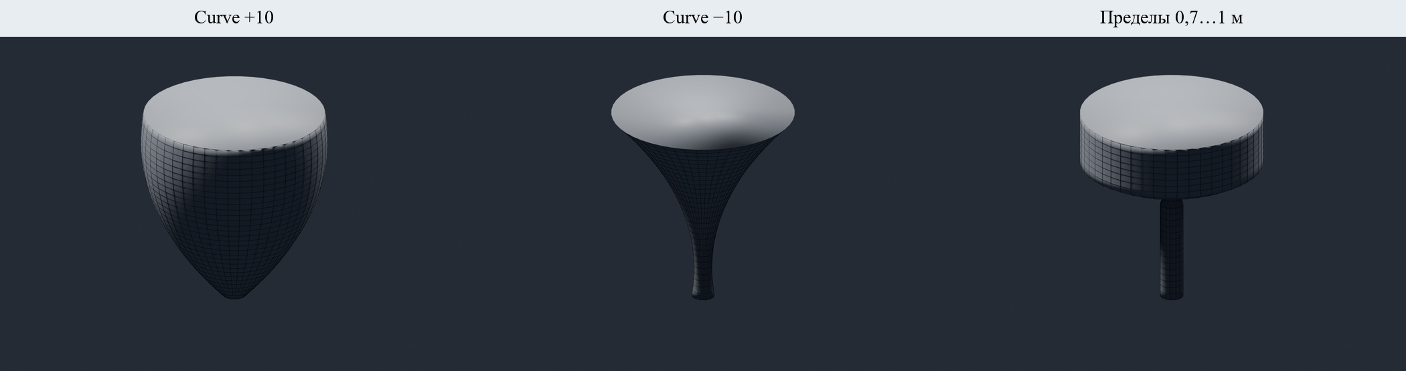
Рис. 2 — Taper с Curve +10, Curve −10 и с пределами 0,7…1 м
4. Второй Taper добавлен после первого: Amount = 5, Curve = 10, Primary = X, Effect = Y, Symmetry включена. Для этого аналога диапазон X выбран −0,64…+0,64 м по ширине входной формы. Итог показан на рис. 3.
Перенос в Blender. Штатный Taper Blender не имеет Curve и Symmetry как в 3ds Max. В нодах принята формула k = 1 + Amount·u + Curve·u·(1−u), где u — координата, нормированная и ограниченная диапазоном 0…1. Для Symmetry используется |2u−1|. Масштаб изменяет только оси Effect; это не формула Autodesk.
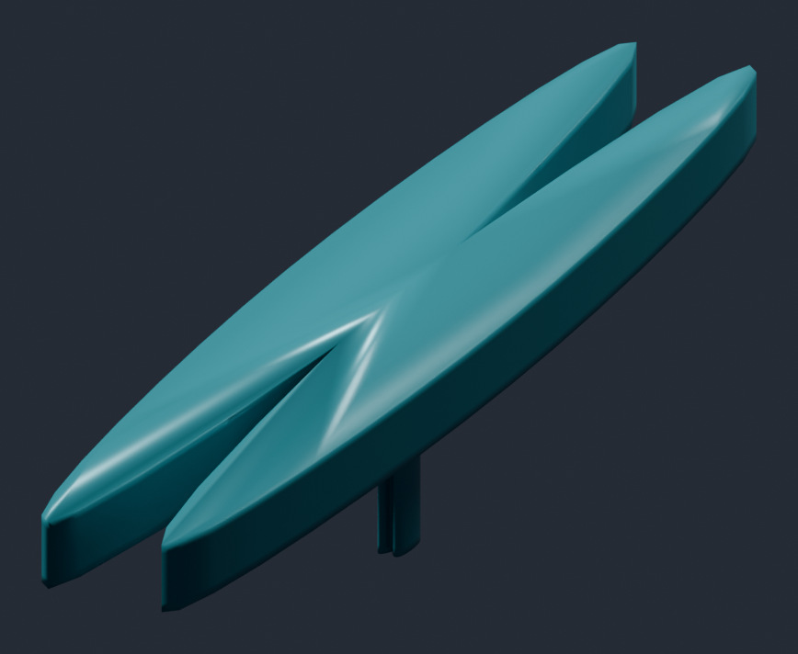
Рис. 3 — Итог двух Taper с симметричным вторым модификатором
ВСТАВИТЬ СКРИНШОТ. Сцена «02 — Taper — кривизна и симметрия» → объект «Цилиндр — два Taper» → «Модификаторы». Развернуть оба модификатора: у первого Amount 7, Curve −10, пределы 0,7…1; у второго Amount 5, Curve 10, Symmetry. Значения не менять.
Рис. 4 — Редактируемые параметры обоих Taper

Задание 3 Twist и копирование модификатора
1. Создан тор: большой радиус 1 м, радиус трубы 0,2 м, 48 сегментов большого кольца и 24 стороны сечения. Исходная сетка содержит 1152 вершины.
2. Для первого этапа добавлена штатная «Простая деформация» в режиме скручивания: Angle = 180°, ось Y. Этот вариант сохранён в скрытых этапах.
3. У первого итогового Twist ось изменена на X, угол оставлен 180°, пределы заданы от −0,4 до +0,4 м. В Blender они переведены в доли исходного диапазона X = −1,2…+1,2 м, то есть примерно 0,333…0,667.
4. После первого создан независимый Twist с углом 180° и осью Z. Его пределы ±0,4 м также пересчитаны относительно входного габарита. Слева на рис. 5 показан этап Y, справа — итог X → Z. При ручном повторении можно дублировать модификатор через его меню, затем изменить ось.
Перенос в Blender. Углы сохранены. Пределы штатной «Простой деформации» Blender задаются долями габарита, а не метрами. Копия имеет собственные параметры; изменение её угла не изменяет первый модификатор.
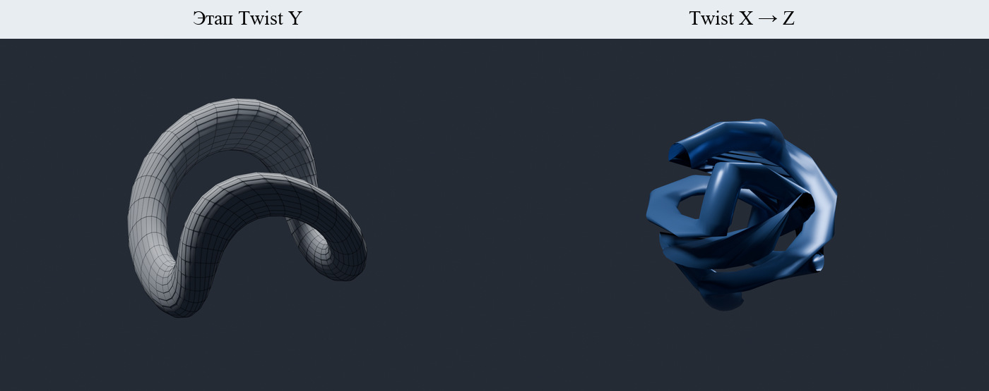
Рис. 5 — Twist 180° по Y и итоговая последовательность X → Z

Задание 4 Noise и фрактальная детализация
1. Созданы три UV-сферы: радиус 0,6 м, 128 сегментов, 64 кольца. Повторное слово «вторая» в третьем наборе методички исправлено на «третья».
2. Первая сфера: Scale = 5, Fractal включён, Roughness = 0,2, Iterations = 1, Strength X = Y = Z = 0,1 м.
3. Вторая сфера: Scale = 50, Roughness = 0,6, Iterations = 5. Fractal и Strength X = Y = Z = 0,1 м сохранены.
4. Третья: Scale = 300, Roughness = 1, Iterations сначала 3, затем 7; Strength X = Y = 0,1 м, Z = 1 м. Этап с тремя октавами сохранён отдельно, итог с семью показан справа на рис. 6.
Перенос в Blender. В 4D Noise Texture частота принята 180/Scale для метровой сцены, Detail = Iterations−1 при Fractal. Смещение по осям: (Color−0,5)·2·Strength; Seed меняет W. Iterations — число октав, а не повторов модификатора. Алгоритм отличается от 3ds Max; Fractal не означает обработку всех полигонов.
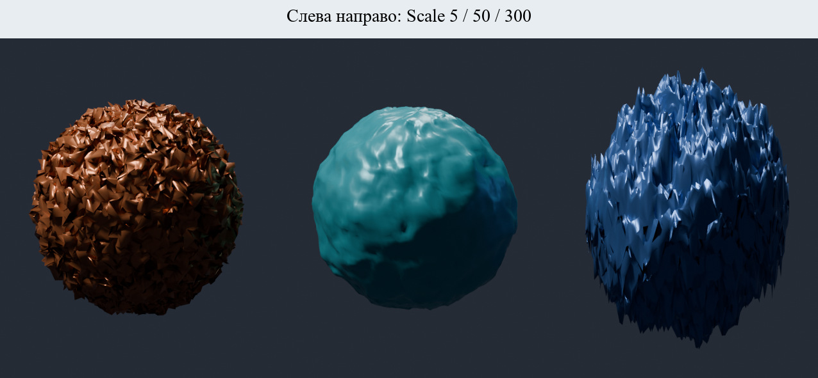
Рис. 6 — Три сферы Noise с Scale 5, 50 и 300; у третьей Iterations 7
ВСТАВИТЬ СКРИНШОТ. Сцена «04 — Noise — три сферы» → «Сфера 3 — фрактальная Z» → «Модификаторы». Снять Scale 300, Fractal, Roughness 1, Iterations 7, Strength Z 1 и X/Y 0,1. Значения не менять.
Рис. 7 — Параметры фрактального шума третьей сферы

Задание 5 Stretch в двух направлениях
1. Создана сфера радиусом 0,6 м, 128 сегментов и 64 кольца. Исходник сохранён в скрытых этапах.
2. Первый узловой Stretch действует по Z: Stretch = 1, Amplify = 8, пределы включены, Lower Limit = −0,3 м, Upper Limit = +0,3 м. Сохранён отдельный этап до второго растяжения.
3. После него добавлен независимый Stretch по Y: Stretch = 0,2, Amplify = 20, пределы отключены. Сравнение первого этапа и окончательной формы дано на рис. 8.
4. В аналоге осевая координата изменяется по формуле s′ = s + Stretch·clamp(s, low, high). Вне пределов изменение продолжается постоянным сдвигом, поэтому на границе нет скачка положения. Поперечный масштаб зависит от Amplify и плавно меняется по нормированной высоте.
Перенос в Blender. Штатный Stretch Blender не имеет параметра Amplify. Поэтому поперечный масштаб принят равным 1/[1 + |Stretch|·Amplify·0,1·(1−t²)], где t — ограниченная координата от −1 до +1. Числа сохранены как параметры учебной формулы, а не как доказанное соответствие результату 3ds Max.
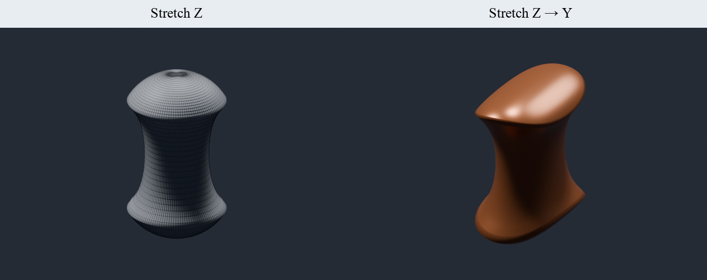
Рис. 8 — После Stretch по Z и после добавления второго Stretch по Y

Задание 6 Squeeze и корпус фонарика
1. Создан тор с большим радиусом 0,5 м и радиусом трубы 0,1 м, сетка 48×24. Исходный тор сохранён в этапах.
2. В узловом Squeeze установлены Axial Amount = 10, Axial Curve = 6, Radial Amount = 5, Radial Curve = 6, Bias = 20, Volume = 40.
3. Методичка задаёт Lower Limit = 1 м и Upper Limit = 0, то есть обратный порядок. Для корректного диапазона использованы Lower = 0 м и Upper = 1 м. Параметры исправления записаны также в пользовательских свойствах объекта.
4. Учебный обжим увеличивает положительную часть Z и сужает радиус; нижняя часть остаётся основанием. Получена полая форма корпуса с широким основанием и горловиной (рис. 9). Это заготовка корпуса, без электрических деталей и резьбы.
Перенос в Blender. Прямого модификатора Squeeze в Blender нет. В группе задан собственный осевой и радиальный профиль с нормированной координатой u, h = 4u(1−u). Полные формулы находятся в свойствах группы и исходнике lab10_nodes.py. Значения Bias и Volume в этой формуле не имеют доказанной численной эквивалентности Autodesk.
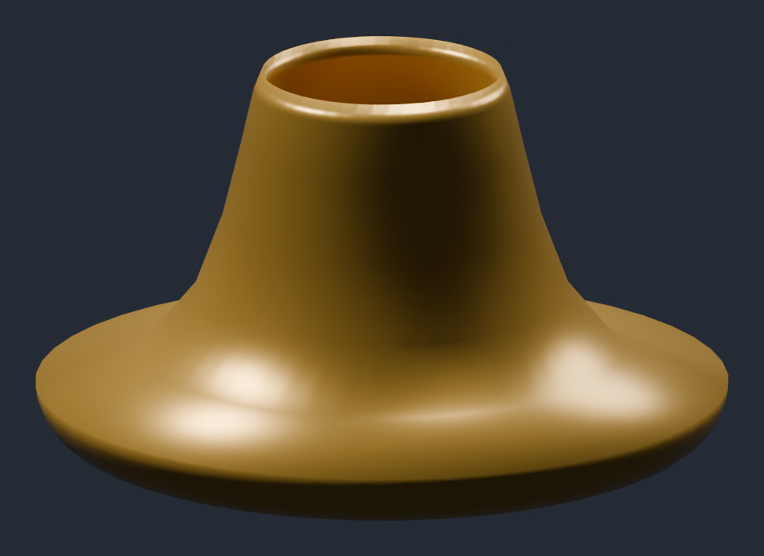
Рис. 9 — Учебный корпус фонарика после узлового Squeeze

Задание 7 Ripple и Wave на плоскости
1. Создана плоскость 1,4×1 м с 128 сегментами по обеим сторонам: 129×129 = 16641 вершина и 16384 четырёхугольника.
2. Для Ripple установлены Amplitude 1 = Amplitude 2 = 0,01 м, Wave Length = 0,1 м, Decay = 0,02. Круговая рябь рассчитывается по расстоянию от центра. Вариант Ripple сохранён в скрытых этапах.
3. В итоговом объекте Ripple заменён Wave с теми же параметрами. Расстоянием для волны служит координата X, поэтому гребни становятся прямыми и параллельными оси Y (рис. 10).
4. Для обоих вариантов Phase анимирована: кадр 1 — 0, кадр 30 — π, кадр 60 — 2π. В Blender этого аналога фаза выражена в радианах. При воспроизведении меняется положение волн; после просмотра следует вернуть кадр 1.
Перенос в Blender. Вместо штатного динамического Wave использована явная формула z = A·sin(2πd/λ + Phase)·exp(−Decay·|d|). Это сохраняет заданную длину волны и два типа фронта. При одинаковых амплитудах угловая интерполяция Ripple даёт постоянную амплитуду.
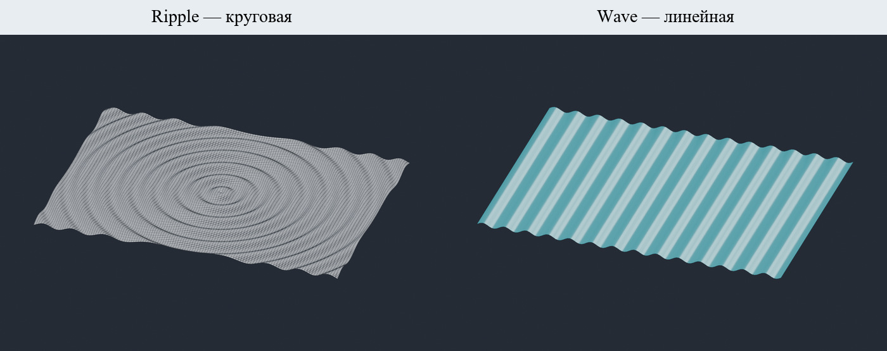
Рис. 10 — Круговая Ripple и линейная Wave с одинаковой длиной волны
ВСТАВИТЬ СКРИНШОТ. Сцена «07 — Ripple и Wave — фаза» → «Плоскость — финальная Wave». Выбрать кадр 30 и показать Phase около 3,142 во вкладке «Модификаторы» вместе со шкалой времени. После снимка вернуть кадр 1.
Рис. 11 — Ключевые кадры фазы линейной волны

Задание 8 Skew с ограничением области
1. Создана сфера радиусом 0,6 м с 128 сегментами и 64 кольцами. Исходная сфера сохранена в этапах.
2. Добавлен узловой Skew: Amount = 3 м, ось области Z, Lower Limit = −0,2 м, Upper Limit = +0,2 м. Скос выполняется вдоль X.
3. Полный относительный сдвиг между нижней и верхней границами равен 3 м. Вне диапазона сохраняется достигнутый сдвиг, а внутри координата X изменяется линейно.
4. Итоговая вытянутая форма показана на рис. 12. Она демонстрирует принцип получения заготовки клеммы; конструктивные отверстия и крепёж методичкой не заданы.
Перенос в Blender. В Blender нет прямого Skew с такими полями. В аналоге используется x′ = x + Amount·[clamp(z, low, high)−(low+high)/2]/(high−low). Выбран симметричный центр, поэтому половины сдвигаются на ±1,5 м.
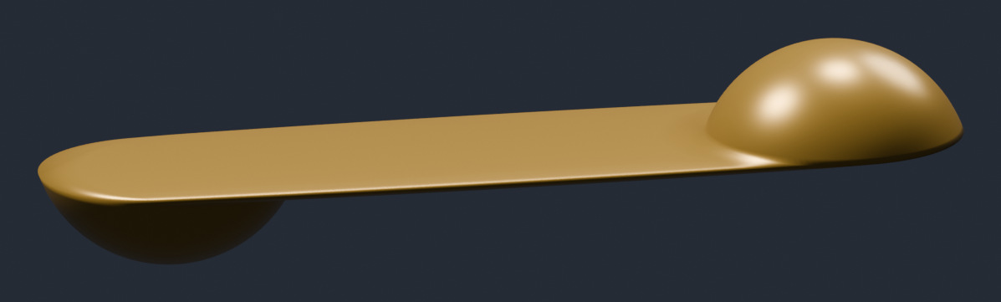
Рис. 12 — Скос сферы на 3 м между уровнями Z = −0,2 и +0,2 м

Задание 9 Affect Region и локальная деформация
1. Созданы UV-сферы радиусом 0,25 м с 64 сегментами и 32 кольцами. В скрытых этапах есть состояние Falloff = 0 без влияния; остальные варианты оставлены рядом для сравнения.
2. Для вмятины Falloff = 20, Pinch = Bubble = 0, начало области (−0,25; 0; 0), конец (−0,05; 0; 0). Для меньшей вмятины Falloff = 8, конец (−0,08; 0; 0). Это выбранные позиции: точных конечных координат методичка не содержит.
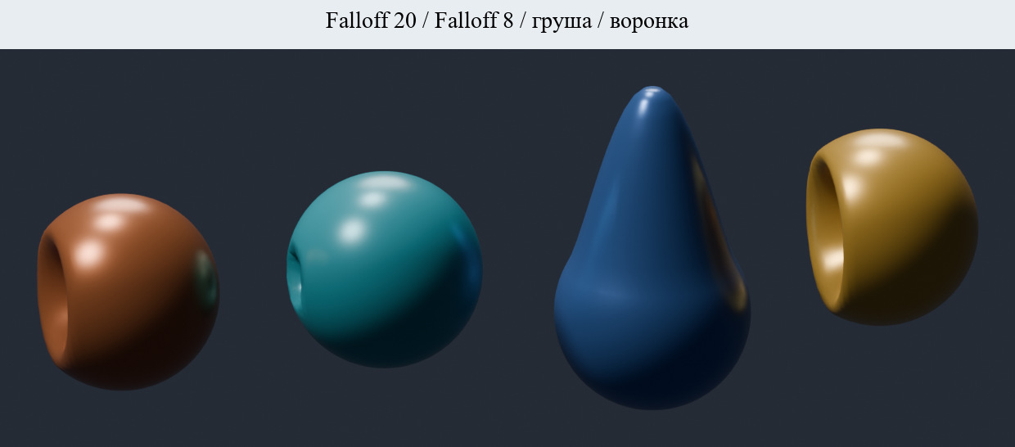
Рис. 13 — Две вмятины, груша и воронка учебного Affect Region
3. Для груши Falloff = 25, Pinch = 3, Bubble = 0. Начало (0; 0; 0,25) и конец (0; 0; 0,6) вытягивают вершину вверх. На рис. 13 показаны две вмятины, груша и форма воронки.
4. Для учебного воздухозаборника Falloff = 25, Pinch = −5, Bubble = 8, начало (−0,25; 0; 0), конец (0,12; 0; 0). Крупный вид углубления дан на рис. 14. Поверхность остаётся замкнутой: это наглядная форма, а не сквозной инженерный канал.
Перенос в Blender. Вместо интерактивной стрелки Affect Region используются редактируемые координаты начала и конца в нодах. Для метровой сферы радиус влияния принят Falloff/100 м; профиль задан сглаженным весом с поправками Pinch и Bubble. Это выбранное учебное соответствие, не единицы и не алгоритм 3ds Max.
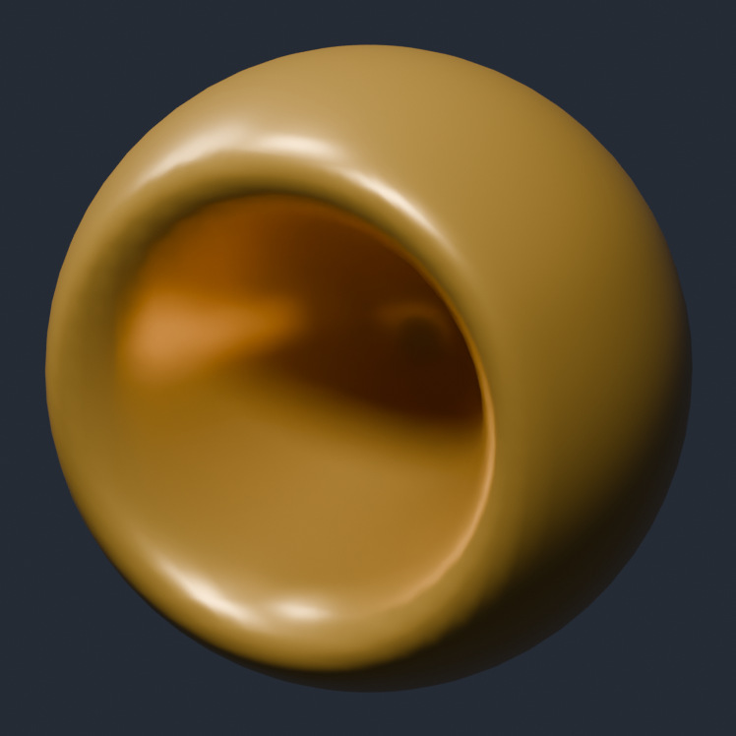
Рис. 14 — Крупный вид замкнутого углубления учебного воздухозаборника

Задание 10 Lattice как узлы и распорки
1. Создан цилиндр радиусом 0,2 м и высотой 0,5 м, с 5 сегментами по высоте. Число сторон, отсутствующее в методичке, выбрано 24; боковая сетка открыта сверху и снизу.
2. Для этапов Joints Only на вершинах созданы Icosphere: Radius = 0,02 м и затем 0,2 м, Subdivisions = 4. Эти два состояния сохранены в скрытых этапах и сравниваются на рис. 15. Icosphere является многогранником, а не окружностью; формулировка методички неточна.
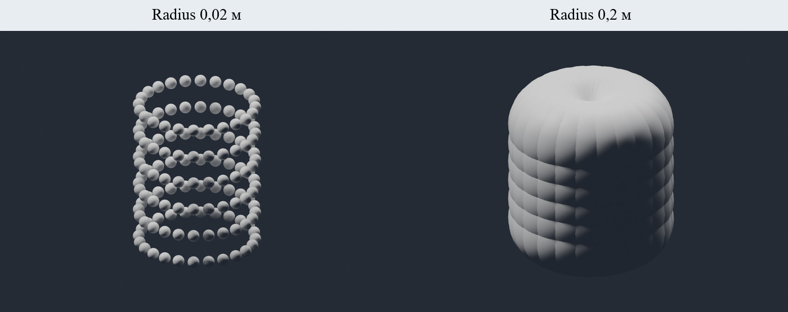
Рис. 15 — Узлы в вершинах цилиндра при радиусах 0,02 и 0,2 м
3. Итоговый учебный контейнер использует Struts Only: Radius = 0,06 м, Sides = 16; каждому ребру соответствует прямой стержень, то есть один продольный сегмент. Скрытые диагонали Blender не хранятся как отдельные рёбра; перенос Ignore Hidden Edges не является буквальным.
4. Собственная корзина имеет более тонкие стержни Radius = 0,009 м, расширение Taper Amount = 0,4 и Curve = 0,25, отдельное дно толщиной 0,015 м и два ободка радиусом трубы 0,012 м. Рядом сохранён вариант с обязательным радиусом 0,06 м для сравнения (рис. 16).
Перенос в Blender. Lattice 3ds Max превращает рёбра и вершины в геометрию. Модификатор Blender «Решётка» предназначен для другой задачи — FFD. Здесь использованы Mesh to Curve → Curve to Mesh и экземпляры Icosphere на вершинах. Узлы и распорки остаются процедурными.
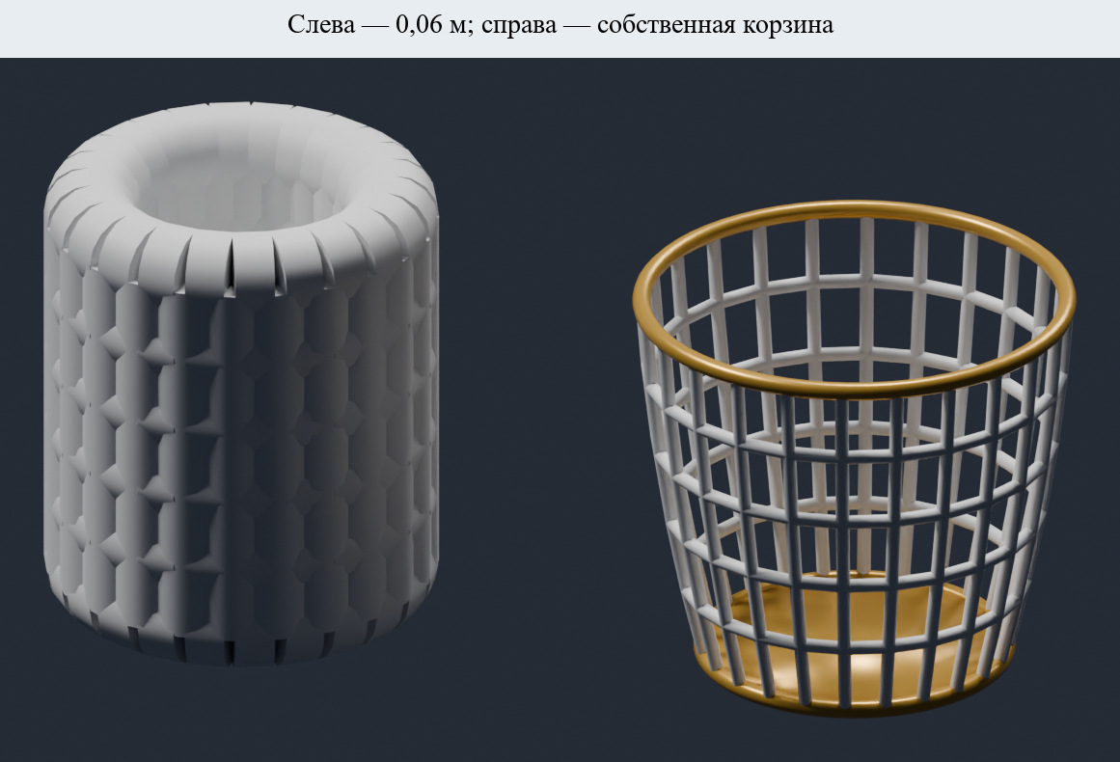
Рис. 16 — Распорки радиусом 0,06 м и собственная корзина с тонким каркасом

Задание 11 FFD и собственная форма
1. Создана UV-сфера радиусом 0,6 м с 64 сегментами. Размер выбран самостоятельно: в задании он не указан.
2. Добавлена решётка U = V = W = 10, всего 1000 точек. Интерполяция — B-Spline. Штатный модификатор Lattice связывает модель с клеткой по её габариту.
3. Верхние точки смещены по X и Z, получена асимметричная сфера. Собственная модель построена из уплотнённого куба с независимой решёткой 10×10×10 и сглаживанием после FFD (рис. 17).
4. Для показа выбрать «FFD — sphere» или «FFD — cube» → Tab → выделить точки → G. Затем Ctrl+Z и Tab возвращают исходное состояние.
Перенос в Blender. Conform to Shape не выполнен: клетка регулярная, без проекции точек на поверхность. Решётки оставлены редактируемыми.
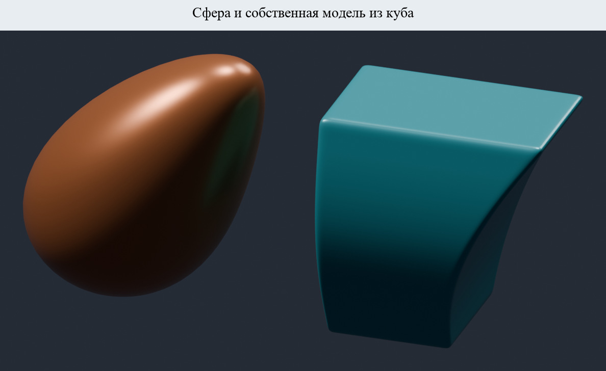
Рис. 17 — Сфера и собственный корпус после двух независимых FFD
ВСТАВИТЬ СКРИНШОТ. Сцена «11 — FFD — свободная деформация». Выбрать «FFD — sphere», открыть свойства данных решётки и показать разрешение U/V/W = 10. Tab — режим редактирования, Alt+A — снять выделение, оставить клетку видимой. После снимка выйти Tab; точки не двигать.
Рис. 18 — Решётка FFD и её разрешение 10×10×10

Задание 12 Optimize и уменьшение числа граней
1. Создана UV-сфера с 32 сегментами и 16 кольцами; радиус самостоятельно выбран 0,6 м. Исходная сетка содержит 512 граней и 482 вершины.
2. Подготовлены три копии для порогов 0°, 5° и 10°. Применён штатный модификатор Decimate в режиме DISSOLVE — ограниченное растворение по углу. Граничные вершины дополнительно не растворяются.
3. На рис. 19 показаны результаты с каркасом. Количество граней взято из фактически вычисленной геометрии и приведено в таблице ниже.
4. При увеличении порога допускается объединение большего количества соседних граней. Это уменьшает детализацию и может менять силуэт. Модификаторы оставлены в стеке, исходная сфера сохранена в этапах.
Перенос в Blender. Face Thresh в Optimize 3ds Max не является коэффициентом Collapse Ratio Blender. Для исследования порога выбран угловой режим Dissolve. Даже при одинаковом числе градусов результат и число граней у разных алгоритмов могут различаться.
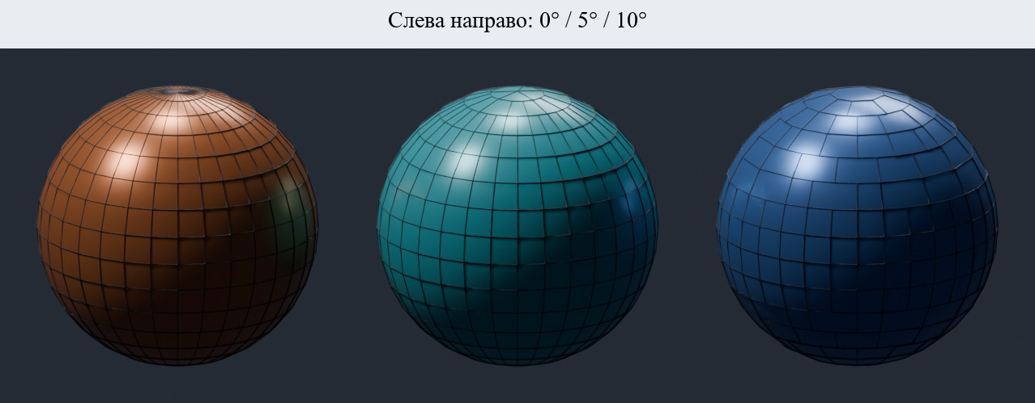
Рис. 19 — Сетки сфер после углового растворения при 0°, 5° и 10°
Таблица 2 — Фактическое число граней после оптимизации
Порог | Исходные грани | Итоговые грани | Итоговые вершины
0° | 512 | 512 | 482
5° | 512 | 420 | 448
10° | 512 | 279 | 348

Индивидуальное задание
В методичке предложено создать модель по варианту преподавателя, но самого варианта нет. Пользователь подтвердил, что отдельный вариант не выдавался. Поэтому конкретная модель ИДЗ не приписывается выполнению. Собственные работы выполнены там, где они явно требуются: корзина в задании 10 и корпус из куба в задании 11.

Вопросы для подготовки к защите
В исходной методичке нет отдельного списка контрольных вопросов. Следующие вопросы составлены для самостоятельной подготовки по выполненным заданиям.

1 Зачем нужна плотная сетка перед деформацией
3ds Max: Модификаторы изменяют положения имеющихся вершин. При малом числе сегментов изгиб становится угловатым, а мелкий шум не передаётся.
Blender: Принцип тот же: сначала достаточная сетка, затем деформатор. Подразделение после изгиба может сгладить вид, но не заменяет исходную детализацию для вычисления формы.

2 Почему порядок модификаторов влияет на результат
3ds Max: Каждый следующий модификатор получает результат предыдущего; стек обычно читают снизу вверх.
Blender: Стек выполняется сверху вниз. Например, второй Taper изменяет уже расширенную форму первого, а второй Twist получает уже скрученный тор.

3 Чем Bend отличается от Twist
3ds Max: Bend сгибает форму, Twist вращает сечения вдоль выбранной оси.
Blender: Штатная «Простая деформация» имеет оба режима. В работе Twist штатный, а Bend реализован отдельной дуговой формулой с Direction и пределами в метрах.

4 Как работают ограничения области
3ds Max: Lower/Upper Limit ограничивают область изменения выбранного модификатора; за ней может продолжаться достигнутая деформация.
Blender: У Simple Deform это доли габарита. У собственных нод данной работы — явно заданные локальные координаты в метрах; перевод и формула описаны отдельно.

5 Что означают Scale, Strength и Iterations у Noise
3ds Max: Scale задаёт размер неоднородностей, Strength — смещение по осям, Iterations — число октав фрактального шума.
Blender: В этой работе частота Noise Texture равна 180/Scale, Strength масштабирует компоненты смещения, Detail = Iterations−1. Это выбранное соответствие, а не тождество генераторов.

6 Как различить Ripple и Wave
3ds Max: Ripple формирует концентрические волны, Wave — линейные. Phase смещает положение колебаний.
Blender: В узлах Ripple использует расстояние до центра, Wave — координату X. Фаза анимирована в радианах от 0 до 2π за 60 кадров.

7 Почему Lattice в двух программах означает разное
3ds Max: Lattice создаёт распорки по рёбрам и узлы по вершинам.
Blender: Модификатор Lattice деформирует объект пространственной клеткой, то есть служит аналогом FFD. Для распорок и узлов использованы геометрические ноды.

8 Как редактируется FFD и перенесён ли Conform to Shape
3ds Max: FFD редактируется контрольными точками. Conform to Shape подгоняет их расположение к форме объекта.
Blender: Выбрать объект решётки, Tab, выделить точки, G. Используется регулярная решётка 10×10×10 по габариту; проекция Conform to Shape не выполнялась.

9 Как оценить качество оптимизации
3ds Max: Нужно сравнивать количество полигонов и сохранение силуэта. Один порог не подходит всем объектам.
Blender: Для трёх порогов измерено число вычисленных граней. Проверяются также силуэт и каркас; Face Thresh не назван эквивалентом Collapse Ratio.

10 Все ли модели можно открыть без запуска Python
3ds Max: Для просмотра обычных сохранённых модификаторов дополнительный скрипт построения не требуется.
Blender: Да: основные результаты сохранены как штатные данные мешей, нод, решёток, модификаторов и ключей. Открытие и вычисление проверяются с отключённым выполнением встроенных скриптов.

Вывод
Выполнены 12 заданий на основные модификаторы и две собственные модели. Проверены последовательность деформаций, изменение кривизны, шум разных масштабов, анимация фазы волн, локальное воздействие, узлы и распорки, решётка FFD и угловая оптимизация. Число граней сферы при порогах 0°, 5° и 10° составило соответственно 512, 420 и 279.
Одинаковые числовые параметры разных программ не означают одинаковый результат. Для отсутствующих инструментов использованы явно описанные учебные формулы. Из исходника исправлены перестановка пределов Squeeze и повторный номер второй сферы Noise; Conform to Shape не выполнен. Для завершения оформления остаются титульный лист и четыре снимка настоящего интерфейса в отмеченных местах.

Проверка готового файла
Повторно открыты 12 сцен без выполнения встроенных скриптов. Проверены непустая конечная геометрия, конечность координат, камеры, свет, скрытые этапы, стеки, изменение существенных параметров, решётки по 1000 точек и реальные экземпляры узлов. У Wave сравнены кадры 1, 16, 30, 45 и 60. Рисунки являются рендерами моделей; жёлтые поля не выданы за готовые скриншоты.

Использованные материалы
1. Методичка «10.docx», предоставленная пользователем; внутреннее название «Лабораторная работа № 15. Базовые модификаторы». Результат оформлен под номером 10.
2. Autodesk 3ds Max Help. Noise Modifier. https://help.autodesk.com/cloudhelp/2022/ENU/3DSMax-Modifiers/files/GUID-23D51A44-3163-41B4-9FF9-49C13047CED8.htm — уточнение Scale, Fractal и Iterations. Дата обращения: 08.11.2026.
3. Blender Manual. Lattice Modifier. https://docs.blender.org/manual/en/dev/modeling/modifiers/deform/lattice.html — пространственная решётка деформации. Дата обращения: 08.11.2026.
4. Исходники scripts/lab10/ и сохранённые параметры модели в Blender 5.2.1 LTS.

